1. **General CSS**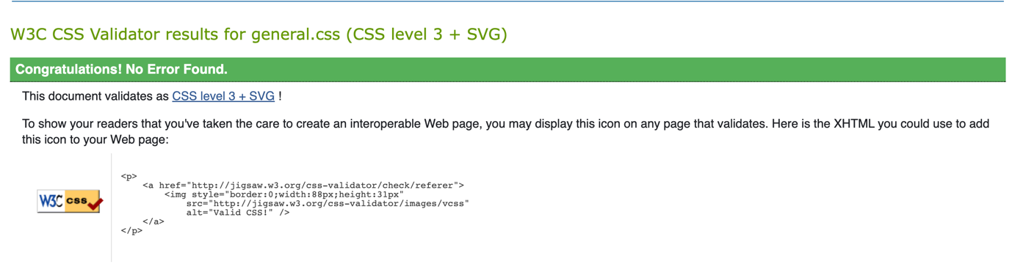
2. **Print CSS**